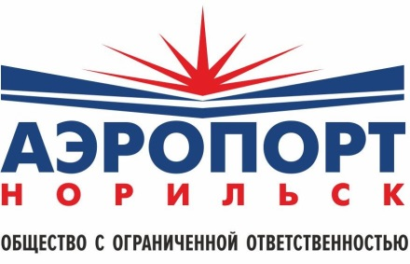
22.04.2024 г.
Анонс предстоящей закупочной процедуры
ООО «Аэропорт «Норильск» (далее – Общество) анонсирует предстоящее проведение закупочной процедуры на оказание образовательных услуг по подготовке и периодической подготовке инженерно-технического персонала по противообледенительной защите ВС на земле.
С более подробной информацией можно ознакомиться, скачав материалы анонса на свой компьютер.
Общество предлагает любому Поставщику, заинтересованному в предстоящей процедуре закупки, направить в адрес Общества, посредством ЭТП и/или электронной почты (otdel_zakupok@airport-norilsk.ru) не позднее 29.04.2024 года, предложения, информацию о себе и своей Продукции (в соответствии с требованиями, зафиксированными Приложением 1) и коммерческое предложение со стоимостными показателями в свободной форме, в графическом виде на бланке организации (если есть), с подписью руководителя и печатью организации (при наличии), дополнительно в формате MS Excel (.xls).
С целью получения дополнительной информации Вы можете обращаться:
К ведущему специалисту Управления по работе с персоналом ООО «Аэропорт «Норильск» Ермишко Светлане Владимировне (3919) 315-546;
На данном этапе проводится предварительная оценка рынка потенциальных Поставщиков.
Общество заблаговременно анонсирует будущую закупку в целях:
- проведения анализа и изучения возможностей рынка по удовлетворению потребности Заказчика через получение обратной связи от Поставщиков относительно параметров предстоящей процедуры закупки;
- повышения качества проработки извещения, документации о закупке и проекта договора.
Данная публикация не является официальным документом, объявляющем о начале закупочной процедуры и не должна рассматриваться как предложение о заключении договора.
Анонсирование Закупок не влечет за собой обязательств для Общества в проведении основных закупочных процедур, следовательно, не может быть основанием для предъявления каких-либо претензий Обществу в случае не проведения ранее анонсированных Закупок и не является торгами, соответствующими требованиям ст. 447-449 Гражданского кодекса Российской Федерации. Данная публикация не является офертой, не дает никаких прав участникам и не влечет никаких обязательств для Общества.

